
浙江省嘉兴市第一中学等五校2015届高三上学期
数学试题

一、选择题：本大题共10小题，每小题5分，共50分．在每小题给出的四个选项中，只有一项是符合题目要求的．
1．已知全集为，集合，则（ ）
（A） （B） （C） （D）
2．在等差数列中，，则此数列的前6项和为（ ）
（A） （B） （C） （D）
3．已知函数是偶函数，且，则（ ）
（A） （B） （C） （D）
4．已知直线，平面满足，则“”是“”的（ ）
（A）充要条件 （B）充分不必要条件
（C）必要不充分条件 （D）既不充分也不必要条件
5．函数的最小正周期为，为了得到的图象，只需将函数的图象（ ）
（A）向左平移个单位长度 （B）向右平移个单位长度
（C）向左平移个单位长度 （D）向右平移个单位长度
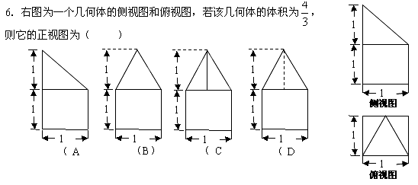
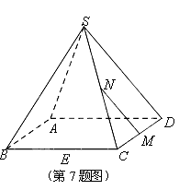

7．如图，在正四棱锥$S−\text{ABCD}$中，$E,M,N$分别是$\text{BC},\text{CD},\text{SC}$的中点，动点$P$在线段$\text{MN}$上运动时，下列四个结论：①；②；③$\text{EP}\text{//}面\text{SBD}$；④$\text{EP}⊥面\text{SAC}$．中恒成立的为（ ）
（A）①③ （B）③④ （C）①② （D）②③④

8．已知数列满足：，．若
，，且数列是单调递增数列，则实数的取值范围是（ ）

（A） （B） （C） （D）

9．定义，设实数满足约束条件，则
的取值范围是（ ）
（A） （B） （C） （D）

10．已知函数，则关于的方程的实根个数不可能为（ ）
（A）个 （B）个 （C）个 （D）个

非选择题部分（共100分）
二、填空题: 本大题共7小题, 每小题4分, 共28分．
11．函数$f(x)=\frac{1}{{\text{log}}_{2}(x−2)}$的定义域为_____▲____．
12．已知三棱锥中，，，则直线与底面所成角为_____▲____．
13．已知，，则_____▲____．
14．定义在上的奇函数满足，且，则
_____▲____．
15．设是按先后顺序排列的一列向量，若，
且，则其中模最小的一个向量的序号 ___▲____．
16．设向量，，其中为实数．
若，则的取值范围为_____▲____．
17．若实数满足，则的最大值为____▲____．

三、解答题：本大题共5小题，共72分．解答应写出文字说明、证明过程或演算步骤．
18．（本题满分14分）在中，角的对边分别为，已知,
的面积为．
（Ⅰ）当成等差数列时，求；
（Ⅱ）求边上的中线的最小值．

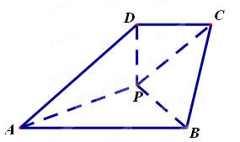

19．（本题满分14分）四棱锥如图放置，,，
，为等边三角形．
（Ⅰ）证明：；
（Ⅱ）求二面角的平面角的余弦值．

20．本题满分15分）已知函数，其中．
（Ⅰ）求函数的单调区间；
（Ⅱ）若不等式在上恒成立，求的取值范围．

21．（本题满分15分）已知数列的前项和满足．
（Ⅰ）求数列的通项公式；
（Ⅱ）设，记数列的前和为，证明：．

22．（本题满分14分）给定函数和常数，若恒成立，则称为函数的一个“好数对”；若恒成立，则称为函数的一个“类好数对”．已知函数的定义域为．
（Ⅰ）若是函数的一个“好数对”，且，求；
（Ⅱ）若是函数的一个“好数对”，且当时，，求证：
函数在区间上无零点；
（Ⅲ）若是函数的一个“类好数对”，，且函数单调递增，比较与的大小，并说明理由．
2014学年浙江省第一次五校联考
数学（理科）答案

说明：
一、本解答给出了一种或几种解法供参考，如果考生的解法与本解答不同，可根据试题的主要考查内容制订相应的评分细则．
二、对计算题，当考生的题答在某一步出现错误时，如果后续部分的解答未改变该题的内容与难度，可视影响的程度决定后续部分的给分，但不得超过该部分正确解答应得分数的一半；如果后续部分的解答有较严重的错误，就不再给分．

三、解答右端所注分数，表示考生正确做到这一步应得的累加分数．
四、只给整数分数．选择题和填空题不给中间分．
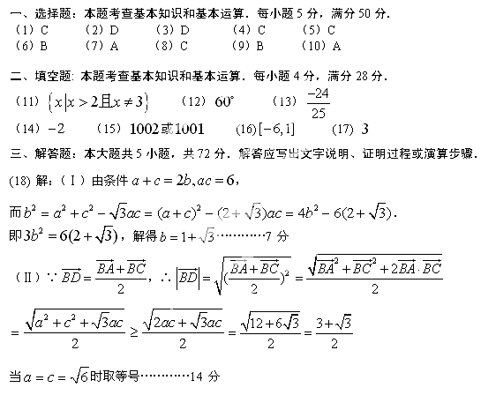
(19)解法1：（Ⅰ）易知在梯形中，，而，则
同理，故；…………6分
（Ⅱ）取中点,连，
作,垂足为,再作,连。
易得，则
于是，
即二面角的平面角。
在中，∴，
故二面角的平面角的余弦值为…………14分
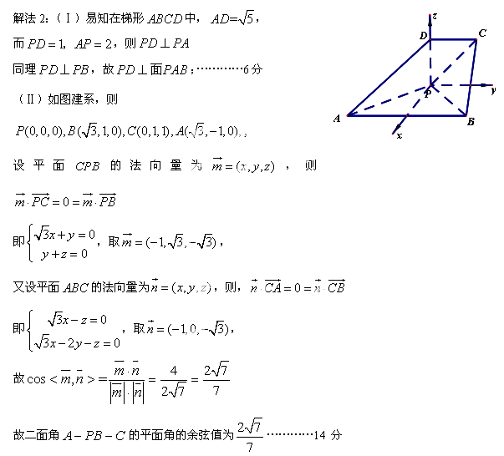 (20)解：（Ⅰ）
当时，在和上均递增，∵，则在上递增
当时，在和上递增，在在上递减 …………6分
（Ⅱ）由题意只需
首先，由（Ⅰ）可知，在上恒递增
则，解得或
其次，当时，在上递增，故，解得
当时， 在上递增，故，解得
综上：或…………15分
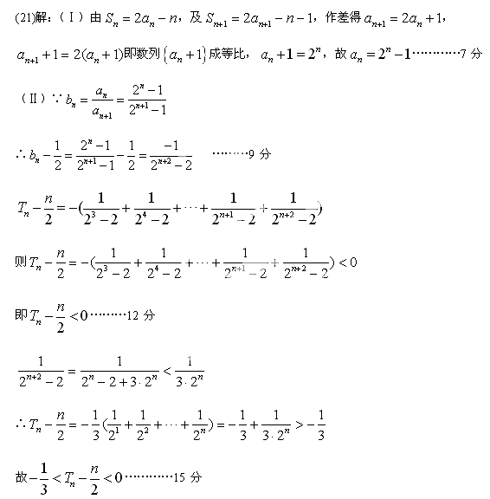
(22)解：（Ⅰ）由题意，，且，则
则数列成等差数列，公差为，首项，于是…………4分
（Ⅱ）当时，，则由题意得
由得，，解得或 均不符合条件
即当时，函数在区间上无零点；
注意到
故函数在区间上无零点； …………9分
